**Лекция 9**

**Плоскость в пространстве**

**1. Уравнение поверхности**

Пусть в прямоугольной системе координат  задана произвольная поверхность  и уравнение



Это уравнение называется уравнением поверхности в заданной системе координат, если ему удовлетворяют координаты любой точки, принадлежащей поверхности, и не удовлетворяют координаты любой другой точки, не принадлежащей поверхности.

Степень уравнения определяет порядок поверхности. Поверхность первого порядка называется плоскостью.

**2. Общее уравнение плоскости**

Пусть в прямоугольной системе координат  задана произвольная плоскость  , точка и вектор  Рассмотрим произвольную точку  (рис.1).

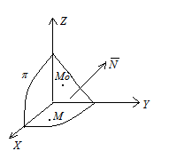

Рис. 1

Построим вектор  Он принадлежит плоскости , следовательно, перпендикулярен вектору  и скалярное произведение этих векторов равно нулю:



(1)

Мы получили уравнение плоскости, проходящей через точку  перпендикулярно вектору , который называется вектором нормали или нормальным вектором.

Если раскрыть скобки и привести подобные члены, то получим общее уравнение плоскости:

 (2)

Пример. Составить уравнение плоскости, проходящей через точку  перпендикулярно вектору 

Решение. Воспользуемся формулой (1), получим уравнение плоскости:





Пример. Для плоскости  определить координаты нормального вектора.

Решение. Определим координаты нормального вектора плоскости, используя уравнение (2): это вектор 

**3. Нормальное уравнение плоскости**

Нормальное уравнение плоскости записывается так:

 (3)

В уравнении (3) вектор нормали образует с осями координат углы , параметр - это расстояние от плоскости до точки начала координат ( рис.2).

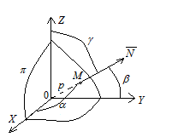

Рис. 2

Если ввести единичный вектор нормали, то нормальное уравнение

плоскости можно записать в виде:

 (4)

 (5)

Знак нормирующего множителя определяется так:

а) если , то ‒ множитель положительный;

б) если , то  ‒ множитель отрицательный.

**3.4. Уравнение плоскости в отрезках**

Пусть задано нормальное уравнение плоскости (4). Представим уравнение иначе:





 (6)

параметры ‒ это отрезки, которые плоскость отсекает на осях координат (рис. 3).

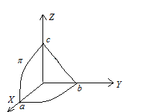

Рис.3

**5. Расстояние от точки до плоскости**

Пусть плоскость задана уравнением общего вида:

Точка  Расстояние от точки , не принадлежащей плоскости (рис.4), до самой плоскости можно найти, используя нормальное уравнение плоскости (4). Пусть точка ‒ проекция точки на плоскость  Точки  ‒ проекции точек  на вектор :



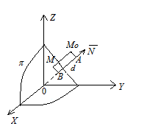

Рис. 4

 (7)

или

 (8)

**6. Угол между плоскостями**

Пусть заданы две плоскости  и :



Для каждой плоскости найдем нормальный вектор:



Угол  между плоскостями (рис.5) можно найти как угол между векторами 

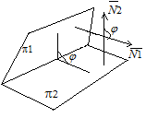

Рис. 5

 (9)

Пример. Определить угол между плоскостями:



Решение. Для каждой плоскости найдем нормальный вектор:





**7. Условия параллельности и перпендикулярности двух плоскостей**

Пусть заданы две плоскости  и :



Для каждой плоскости найдем нормальный вектор:

 

1. Условие перпендикулярности плоскостей; т. е. скалярное произведение векторов равно нулю:

 (10)

2. Условие параллельности плоскостей; II т. е. соответствующие координаты векторов пропорциональны:

 (11)

**8. Неполные уравнения плоскости**

Пусть задано уравнение плоскости: 

Если один из коэффициентов уравнения равен нулю, получим неполное уравнение плоскости:

1)  - плоскость, проходящая через начало координат;

2) ‒ плоскость параллельна оси 

3) ‒ плоскость параллельна оси 

4) ‒ плоскость параллельна оси 

5) ‒ плоскость параллельна плоскости 

6) ‒ плоскость параллельна плоскости 

7) ‒ плоскость параллельна плоскости 

8) ‒ плоскость 

9) ‒ плоскость 

10) ‒ плоскость 

Ссылка: <https://vk.com/video-216917038_456240554> (1 пара)